AL JAR COFFEE
Wireframes ключевых экранов
Mobile-first · 375–390 px · Логика блоков и приоритеты · Без визуального стиля

0. Принципы wireframes
- Mobile-first: сначала 375–390 px, затем адаптация под 768 и 1440.
- Приоритет конверсии: подписка и свежесть обжарки всегда заметны.
- Минимум шагов: до корзины и оплаты — как можно меньше.
- Доверие: дата обжарки, происхождение, отзывы — на видном месте.
- Состояния: для ключевых экранов предусмотрены empty / loading / error / success (описаны отдельно).

1. Главная (Homepage)
Цель: знакомство с брендом + направление в каталог и особенно в подписку. Строится как повествование.
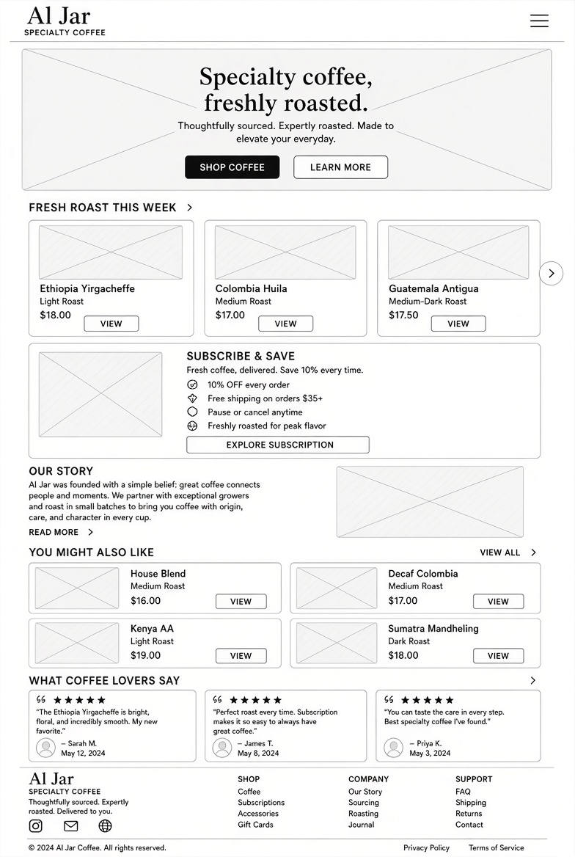
Схематичный wireframe главной (mobile)

Блоки сверху вниз (приоритет)

1. Sticky Header
- Логотип (слева)
- Иконка поиска + корзина (с счётчиком) + бургер-меню
- При скролле — остаётся, возможно уменьшается

2. Hero
- Крупный заголовок (УТП)
- Короткий подзаголовок (1–2 строки)
- Два CTA: «Смотреть кофе» (primary) + «Подписка» (secondary)
- Возможный бейдж «Обжариваем сегодня» или дата последней партии

3. Свежая обжарка этой недели
- Заголовок секции + «Смотреть все»
- Горизонтальный скролл 3–4 карточек (фото + название + дата обжарки + цена + быстрый «В корзину»)
- Дата обжарки — самый заметный элемент на карточке

4. Блок подписки (высокий приоритет)
- Заголовок «Кофе по подписке — выгоднее и удобнее»
- 3–4 преимущества (скидка, пауза в 1 клик, свежая обжарка, бесплатная доставка от X)
- CTA «Настроить подписку» → ведёт на лендинг или сразу в конструктор

5. История / Наследие
- Короткий текст (3–4 предложения) + 1 фото
- Ссылка «Подробнее о бренде»

6. Подборки
- «Для эспрессо» / «Для фильтра» / «Подарочные наборы» — 2×2 или горизонтальный скролл
- Или единый блок «Вам может понравиться»

7. Отзывы
- 3 карточки отзывов (текст + имя + рейтинг)
- Ссылка на все отзывы

8. Footer
- Навигация (Каталог, Подписка, О бренде, Опт, Блог, Доставка, Контакты)
- Форма email/Telegram подписки с оффером
- Контакты + соцсети
- Юридические ссылки

2. Карточка товара (PDP)
Цель: принять решение о покупке (разовая или подписка) с минимальным трением. Дата обжарки и профиль вкуса — ключевые элементы доверия.
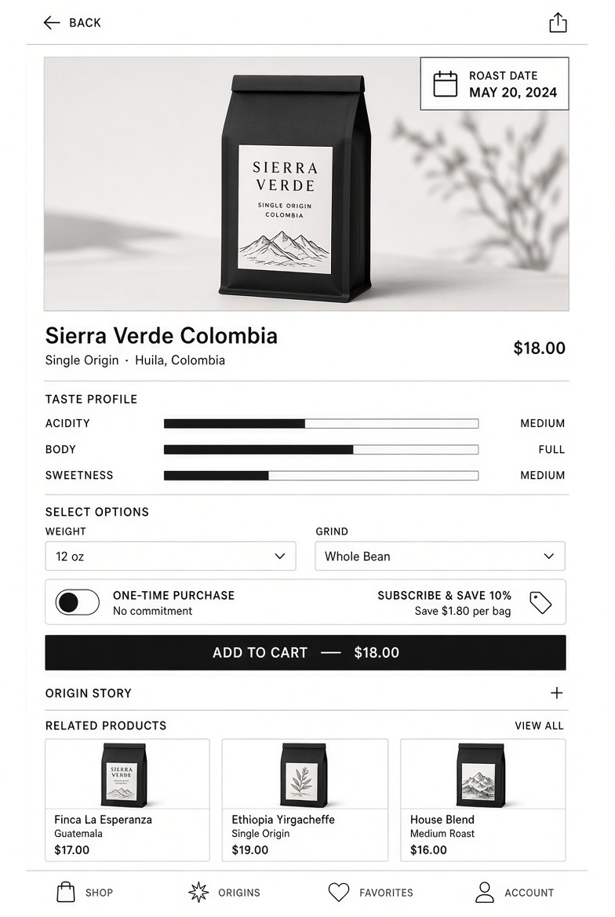
Схематичный wireframe карточки товара (mobile)

Структура экрана
- Верхняя панель: ← Назад + Share / Избранное
- Галерея: основное фото + точки/свайп (плейсхолдеры точных пропорций)
- Бейдж даты обжарки: крупно, поверх или сразу под фото («Обжарено 18.08.2026»)
- Название + происхождение + цена
- Профиль вкуса: 3 шкалы (Кислотность / Тело / Сладость) + текстовые ноты
- Селекторы: Вес (250 / 500 / 1000 г) × Помол (в зёрнах / под турку / френч / фильтр)
- Toggle Разовая / Подписка: с явной экономией («–10% при подписке»)
- Кнопка «Добавить в корзину» / «Оформить подписку» (sticky внизу на mobile)
- Аккордеоны: Описание / Происхождение / Как готовить / Доставка
- Сопутствующие товары

3. Каталог
Цель: быстрый выбор и сравнение. Фильтры работают одновременно, показывают количество результатов.

Структура (mobile)
- Header: поиск + фильтры (кнопка открывает bottom-sheet) + сортировка
- Чипы активных фильтров: можно сбрасывать по одному
- Счётчик: «Найдено 7 товаров»
- Сетка карточек: 2 колонки. В каждой: фото, дата обжарки, название, цена, рейтинг, быстрый add
- Фильтры (bottom-sheet): Обжарка, Помол, Регион, Вкусовой профиль, Цена. Кнопка «Показать N»

4. Лендинг подписки
Цель: объяснить ценность и перевести в настройку подписки. Отдельная страница, не спрятанная.

Блоки
- Hero: «Кофе всегда свежий. Без забот.» + CTA
- Как это работает: 3–4 шага (Выбрать → Настроить частоту → Получать → Управлять)
- Выгода: сравнение цены разовой vs подписки
- Конструктор (или CTA на него): объём + помол + частота
- FAQ: пауза, отмена, смена сорта, доставка
- Отзывы подписчиков

5. Личный кабинет (ключевые экраны)
Цель: удержание. Управление подпиской — в 1–2 клика.

5.1 Главный экран ЛК
- Приветствие + быстрые действия
- Активная подписка (если есть) — статус, следующая доставка, кнопки «Пауза / Изменить»
- История заказов (последние 3) + «Повторить заказ»
- Бонусы / реферальная ссылка

5.2 Управление подпиской
- Текущие параметры (сорт, объём, помол, частота)
- Кнопки: Изменить параметры / Пауза / Отменить
- При отмене — удерживающий оффер (скидка / бесплатная доставка)

6. Корзина и оформление заказа
Цель: завершить покупку быстро. Минимум полей. Апсейл в 1 клик.

Корзина
- Список позиций (фото, название, вес/помол, цена, количество)
- Апсейл-блок «Добавить к заказу» (1–2 товара)
- Итого + CTA «Оформить»

Checkout (1–2 шага)
- Контакты (телефон обязателен, email опционально) — по паттерну текущего сайта
- Доставка (курьер / ПВЗ / почта) + адрес
- Оплата (карта онлайн по умолчанию)
- Прогресс-бар шагов
- Успех: «Заказ принят» + что дальше + предложение подписаться

7. Другие важные экраны (кратко)
- О бренде / Производство: история + процесс обжарки + ценности + фото
- Опт (B2B): условия, минимальная партия, форма заявки (имя, компания, телефон, тип бизнеса, объём). Визуально отделён от розницы.
- Блог: список статей + карточка статьи
- Доставка и оплата / Контакты / Политика: простая типографика, второстепенный приоритет

8. Состояния интерфейса (обязательно предусмотреть)
- Пустая корзина / пустой поиск / нет активной подписки
- Загрузка (скелетоны карточек)
- Ошибки форм (валидация телефона, обязательные поля)
- Успех оформления заказа / заявки на опт
- Состояния кнопок: default / hover / active / disabled / loading

9. Следующий шаг
После утверждения логики блоков — переход к high-fidelity дизайну ключевых экранов (сначала мобильная версия главной + карточки товара + подписки).
Готов продолжать:
- High-fidelity концепт главной (mobile + desktop)
- Детальная проработка карточки товара
- Конструктор подписки
- Или любые правки текущих wireframes
— Конец документа —

